Собаки и их кинологи: как работают четвероногие спасатели

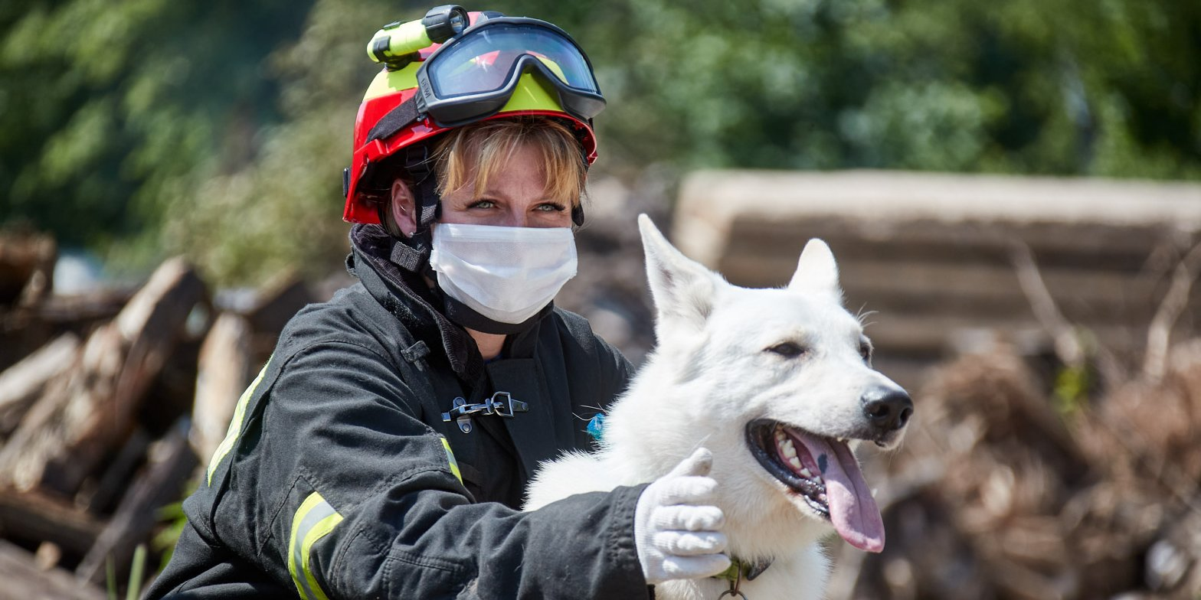
21 июня в России отмечают День кинолога. Служебные собаки работают с полицейскими, пограничниками и спасателями. Mos.ru побывал на учебном полигоне Пожарно-спасательного центра Москвы в Апаринках. Рассказываем, как проходят тренировки у четвероногих профессионалов.
Официально День кинолога называется Днем кинологических подразделений МВД России. Однако своим этот праздник считают не только работающие с собаками полицейские, но и таможенники, пограничники, а также спасатели. 21 июня 1909 года был создан первый в России питомник для сыскных собак. На его базе заработала и первая школа для дрессировщиков.

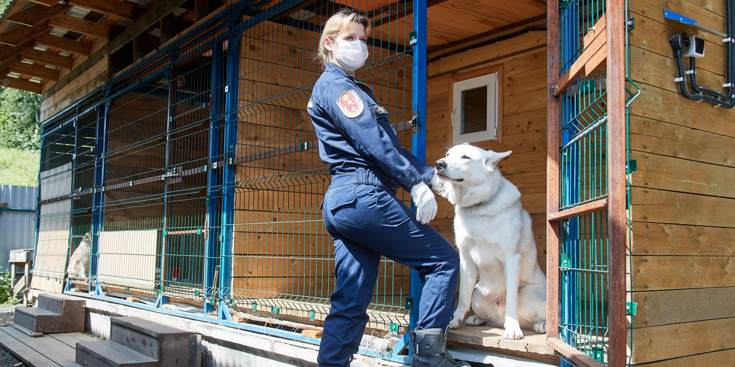

В преддверии праздничной даты mos.ru побывал на полигоне столичного Пожарно-спасательного центра в Апаринках. Спасатель-кинолог Юлия Тихонова показала, как проходят тренировки, а также рассказала о своей работе. Ей помогал Даня — белая швейцарская овчарка.
Юлия стала спасателем в 2003 году, а работать кинологом аварийно-спасательного отряда № 6 Пожарно-спасательного центра Москвы начала в 2017-м.
«В отряде работает восемь кинологических расчетов — в каждом один кинолог и одна собака. Все собаки у нас личные. Мы берем их домой, они вместе с нами заступают на дежурство», — рассказывает она.
Кинологические расчеты в ГКУ «Пожарно-спасательный центр» появились в 2010 году. Подразделение работает с поисковыми собаками. Кинологи вместе с питомцами ищут людей, которые заблудились в лесу или попали под завалы. На дежурстве за каждым псом закреплен свой просторный вольер.

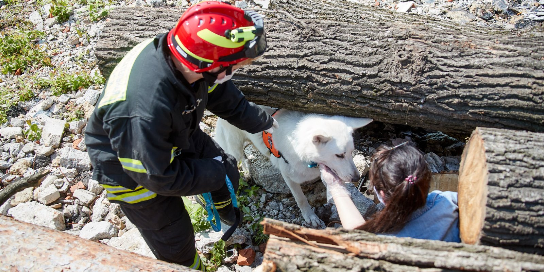

Разделять игру и работу
На полигоне в Апаринках есть множество площадок с имитацией разных чрезвычайных ситуаций. Например, площадка, где поисковые собаки тренируются искать людей под завалами.
Юлия дает сигнал, и Даня начинает искать. Он обнюхивает каждый уголок, иногда останавливается и прислушивается. Проходит несколько минут, и человек найден. После выполненной работы собаке полагается вознаграждение — какое-нибудь угощение.
«Для них это игра, но вместе с тем они понимают, что работают. И им этого по-настоящему не хватает», — объясняет Юлия.
Она добавляет, что собаки отлично понимают, когда можно подурачиться, а когда начинается серьезная работа. И ведут себя в разных ситуациях по-разному.

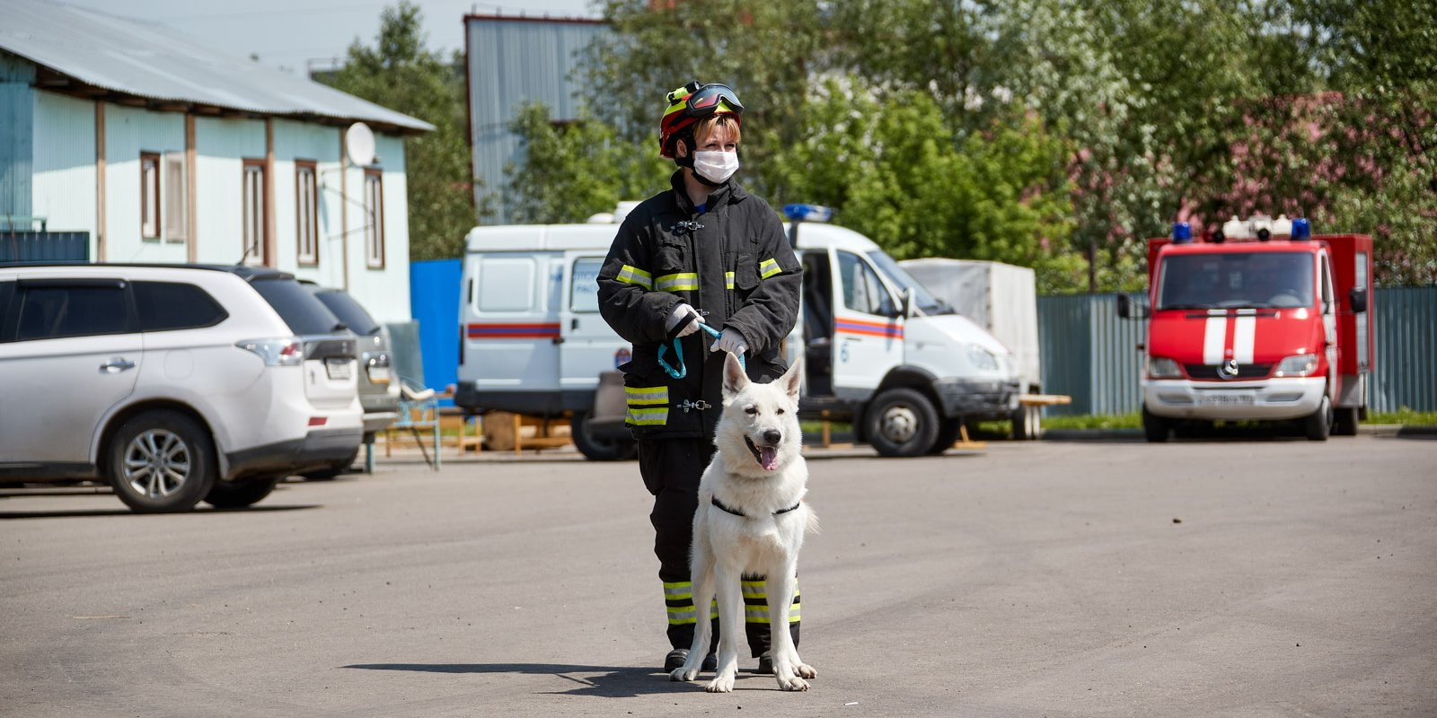

Гаджеты и нюх в помощь
Поиск заблудившихся в лесу людей — основная часть работы собак-спасателей. Вызовы поступают со всей Москвы, чаще всего из ТиНАО, где большую часть территории занимает лесополоса.
Дане всего три года, но за время своей службы он уже успел спасти человека. Тот запутался в буреломе и не смог выбраться, но сумел позвонить спасателям.
Многие вызовы именно такие — человек понимает, что потерялся, и сам связывается со спасателями. Сейчас практически во всех телефонах есть встроенный навигатор, но и он не всегда может помочь выбраться из леса. Зато, когда известны примерные координаты, можно сузить радиус поиска.
Гаджетами пользуются и кинологи. К примеру, на Даню вешают навигатор, который помогает Юлии видеть, где находится собака, если она отбежала далеко. Это очень помогает при работе на больших территориях, в зарослях или в темное время суток.
Кинологи аварийно-спасательного отряда № 6 сотрудничают с добровольцами из поисково-спасательного отряда «Лиза Алерт». В прошлом году их совместными усилиями было найдено более 60 человек.
Немало людей спасла бордер-колли Яшма. Ей 11 лет — возраст для собаки солидный, но она до сих пор в строю. Это единственная собака в отряде, которая работала в трех расчетах и проходила аттестацию с тремя кинологами.

Как собаки становятся спасателями
Обычно собаки попадают на службу в возрасте полутора-двух лет. В это время они наиболее обучаемы, хотя дрессировке поддаются и взрослые животные.
Даня попал в спасатели совсем щенком. Когда Юлия отправилась выбирать себе подопечного, он сразу же привлек ее внимание. Сейчас она со смехом вспоминает, что сначала симпатия не была взаимной.
«Данька поначалу не хотел быть моим псом. Когда мы за ним приехали, там было несколько щенков. У меня глаз сразу на Даньку лег. А он убегал, мол, нет-нет, это не за мной».
Но понравиться кинологу — это полдела. Главное — пройти специальное тестирование. Не каждая собака подходит для поисковой работы. Пес не должен быть агрессивным или бояться чужих людей. Кроме того, собаке должно быть интересно этим заниматься.
Тестирование определяет способности животного, по его итогам составляются рекомендации. Если с поисками людей не сложилось, пес может обнаруживать взрывчатые вещества или спасать людей на воде.
Даня — породистый пес, но спасателем может стать и обычная дворняга. Главное, чтобы она не была слишком маленькой или очень большой.
Чтобы поддерживать четвероногих спасателей в форме, их нужно постоянно тренировать. Для этих целей на учебно-тренировочном полигоне в Апаринках есть различные тренажеры и снаряды. Кроме того, каждую неделю кинологи и собаки проводят выездные тренировки в лесах, заброшенных зданиях, на завалах.
Раз в год псы проходят аттестацию. В нее входят экзамены на послушность, ловкость, поиск пострадавших в природной среде и в техногенном завале.

Что умеет кинолог
На учебном полигоне есть небольшой пруд. День выдался жарким, поэтому Даня нетерпеливо посматривает то на Юлию, то на водоем. Он хочет окунуться, но сделать это можно только с разрешения кинолога. Юлия дает добро. Пес прыгает в воду прямо с помоста и довольный плывет к берегу.
Юлия Тихонова говорит, что хотела стать пожарным с детства, а вот о профессии кинолога даже не думала.
«Когда я стала работать спасателем-кинологом, то поняла, что эта профессия ничем не легче, чем просто спасатель. Ты очень много времени тратишь на тренировки. Кроме того, ты отвечаешь не только за свои способности, но и за способности своей собаки», — отмечает она.
Юлия добавляет, что на выездах нужны и умения кинолога, и навыки спасателя. Ведь если ты не знаешь, как работать, к примеру, на техногенном завале, то вряд ли сможешь помочь пострадавшему, как бы хорошо ни справился твой пес.
Спасатель-кинолог обладает многими навыками. Например, это знание топографии или ориентирование по звездам (на случай, если откажут приборы). Кроме того, поисковик должен понимать, как рассуждает потерявшийся человек.
«Кинолог также должен понимать, как распространяется запах, как “работает” воздух. Нужно просчитывать, где ты сможешь пройти с собакой, где ты ей должен помочь, а куда ее не нужно пускать ни в коем случае», — подчеркивает Юлия Тихонова.
На кинологов в Московском регионе обучают в кинологической службе отряда Центроспас и в кинологическом центре Ногинского спасательного центра МЧС России.

Как люди
В перерывах между тренировками Даня, как и все собаки, любит подурачиться, побегать, поиграть. Он совершенно не боится людей и готов подружиться с каждым.
Дружелюбность поисковых собак позволяет им участвовать в благотворительных проектах. К примеру, кинологи с питомцами Пожарно-спасательного центра Москвы посещают детей, которые проходят лечение в больницах — рассказывают им о работе спасателей и показывают навыки поисковых собак. Особенно часто кинологи и их питомцы приезжают в Морозовскую детскую клиническую больницу. Собакам нравится общаться с детьми.
«В прошлом году один мальчик загадал желание стать пожарным. Его пригласили на экскурсию в пожарно-спасательный отряд, чтобы познакомиться с пожарными, и мы приезжали рассказать о нашей работе и показать, что умеем», — вспоминает Юлия Тихонова.
Между собаками тоже есть отношения, они похожи на человеческие. С кем-то Даня дружит, а кого-то из коллег на дух не переносит. Но это не влияет на службу.
«Вот, к примеру, Даня и Яшма. Если их вместе выпустить просто так, то Яшма будет кусать и не подпускать к себе Даню. Но как только мы едем на вызов, я их иногда сажаю в одну клетку, где они спокойно лежат друг на друге», — рассказывает Юлия.

